Куряне могут узнать об изменениях налогового законодательства
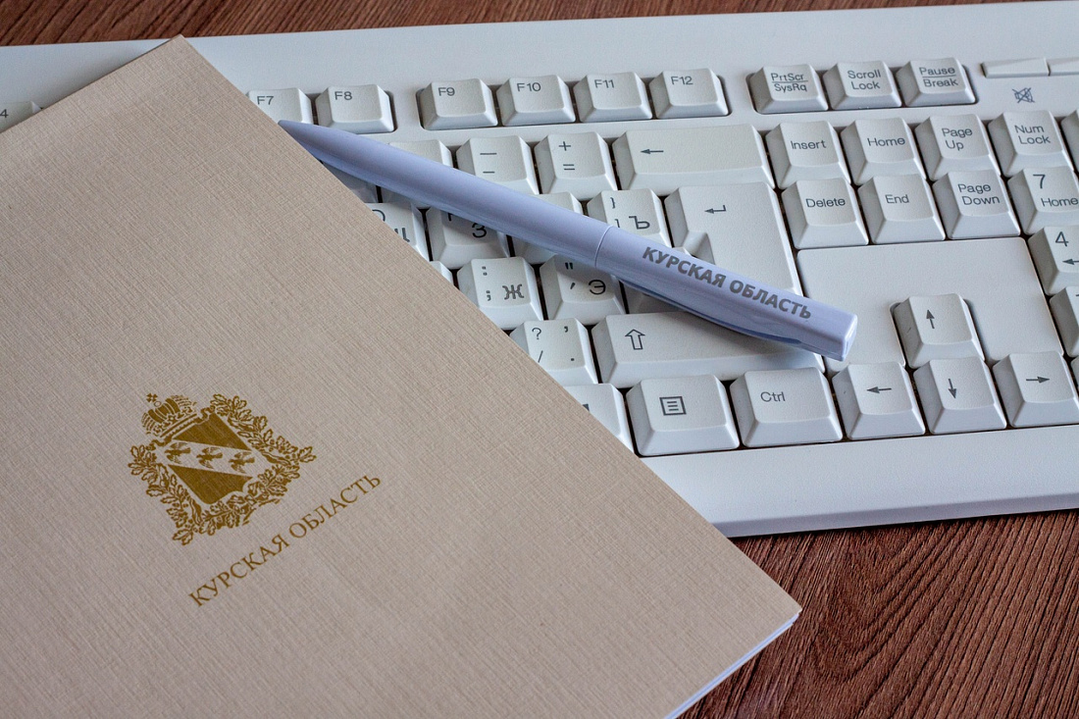

УФНС России по Курской области проведет вебинар для налогоплательщиков. 16 февраля в 11:00 сотрудники Управления расскажут об изменениях налогового законодательства в 2023 году.
Куряне узнают об электронных способах взаимодействия с налоговыми органами, едином налоговом счете, налоговых льготах и многое другое. Также у слушателей будет возможность в режиме онлайн задать спикерам интересующие вопросы.
Для участия в вебинаре необходимо пройти по ссылке: https://vs14.nalog.ru/c/6386761758. В случае возникновения вопросов по подключению следует обращаться по телефону 8 (4712) 52-14-99.

